SEPARACION DE PANAMA

En el año de 1903 y luego de cuatro intentos anteriores de separación, Panamá dejó de ser parte de la República de Colombia. Las causas de este hecho son múltiples y obedecen a la confluencia de aspectos geográficos, políticos y económicos que se explicarán a continuación:

**Factores geográficos**

La lejanía de Panamá o más bien el aislamiento por la distancia le permitió gozar de cierta autonomía e independencia por mucho tiempo. Incluso la correspondencia internacional le llegaba a través de Venezuela y no desde Bogotá.

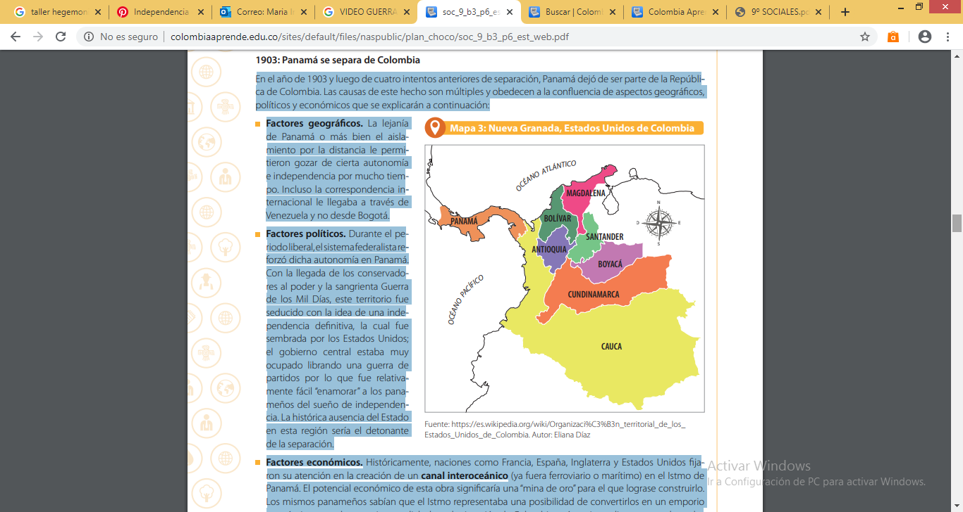**Factores políticos.**

Durante el periodo liberal, el sistema federalista reforzó dicha autonomía en Panamá. Con la llegada de los conservadores al poder y la sangrienta Guerra de los Mil Días, este territorio fue seducido con la idea de una independencia definitiva, la cual fue sembrada por los Estados Unidos; el gobierno central estaba muy ocupado librando una guerra de partidos por lo que fue relativamente fácil “enamorar” a los panameños del sueño de independencia. La histórica ausencia del Estado en esta región sería el detonante de la separación.

**Factores económicos**.

Históricamente, naciones como Francia, España, Inglaterra y Estados Unidos fijaron su atención en la creación de un canal interoceánico (ya fuera ferroviario o marítimo) en el Istmo de Panamá. El potencial económico de esta obra significaría una “mina de oro” para el que lograse construirlo. Los mismos panameños sabían que el Istmo representaba una posibilidad de convertirlos en un emporio económico para el comercio mundial y la mala situación de Colombia sería un impedimento para lograrlo.

Ante la presencia de los liberales en la región de Panamá, el gobierno colombiano solicitó el apoyo de los Estados Unidos para reprimirlos; esta situación fue aprovechada por el gigante norteamericano para gestionar la firma de Tratado Herrán-Hay, documento en el que se mencionaba que terminarían el Canal a cambio de que Colombia cediera los derechos de su uso por 100 años. Este no fue del agrado del Congreso de la República y lo rechazó. Ante la negativa, los Estados Unidos apoyaron las intenciones separatistas de Panamá y los reconoció como Estado en 1903